疫監禁足雙週日記
陳思永

2021. 10. 15

預備中午時離開 La Jolla，開車去洛杉磯女兒家，和她全家晚餐後，由她開車送我上機場，然後搭長榮班機直飛桃園。

不料，臨出門前，發現廚房水槽的排水出了問題，心想只要跟往常一樣，用個 plunger 擠壓幾次就通了。結果屢試不成，搞得我滿頭大汗、心浮氣躁，最後警覺到再不走，一旦捲入洛杉磯公路上的塞車流就不妙了，只好心不甘情不願地丟下爛攤子倉皇上路。

一百多英里的路開了三個半小時，比預期的時間多了一個半小時。途中突然想起來，忘了把垃圾袋拿出去丟，此番離家可有八個月之久，可不能放到我回來！

到了女兒家後，趕緊打電話給也住在 La Jolla 的街坊老友三兄、三嫂，請他們幫忙把我匆忙中忘在屋裡的一袋垃圾處理掉，並且告知廚房水槽中可能積水，但可以不必理會。

晚餐時間，女兒要為老爸在一家頗有歷史的牛排館「餞行」。我才經歷一陣子徒勞無果的折騰，也對前所未有的疫情警戒期間的越洋飛行，將會面臨什麼未知的花樣，懷著些許忐忑不安的心情，於是好言婉辭女兒的盛情。

出發去機場時，車內的行車指引器估計要開43分鐘，結果花了一個半小時，尤其在四面八方來車匯集到機場的最後一段路，幾乎寸步難行。

到了機場，卸下行李，女兒說她去把車停好，再回過頭來接應。我說老爸是國際旅行老江湖了，不用擔心，你就直接開車回家罷。我拖著行李到一排掛鎖的行李推車處，以信用卡支付租金解鎖，居然被卡掉了$7才拉出一車；人還沒到台灣，我已經開始用台灣的行情計價花費了。

有關疫情控制的手續，出發前晚輩Y君已經提供詳盡的資訊，我也一一做足了功課，但事到臨頭，心中還是難免心慌惴惴，因為國際旅行不計其數的五十多年來，從來沒遇過不確定下一步會是什麼的陌生感，結果一切順利。事後回想整個過程，其實並不繁複，它主要包含兩階段：

在離境的洛杉磯機場出示：(1) 72小時之內做的 COVID-19 PCR 檢測，其結果必須是陰性。我是在 UC San Diego Health 做的，花了$120；它所出具的證明名為「Fit-to-Fly Travel Program」；(2) 證明我在台灣已經安排好到達後入住的防疫旅館，並且已經預付15天的費用（實際上住14夜，因為大清早到達，多算一天）。

在入境的桃園機場出示： (1)能在台灣使用的手機，因為在居館隔離期間，台灣疫情中心會透過手機經常聯絡，表達關心（實為監控）。我身邊帶著兩隻手機，其中舊的一隻已經很久沒用，我把二年前在台灣買的 SIM Card 裝上。因為Y君警告過，多半乘客是在抵達台灣後排隊買SIM Card，那就得多花時間。我的晶片卡已經兩年沒加值了，心裡擔心著，不曉得還管不管用？ 詢問在機場幫忙與指導的長榮服務員，回答說，旅館內有WIFI，應該沒有問題，心中頓時落下一塊大石；(2) 包括有旅客姓名、護照號碼、所搭航班編號/日期、聯絡電話等的旅客健康聲明書（Passenger Health Declaration Form）。此外，還要聲明，就自己所知，本人是以「清白之身」（不帶新冠疫毒）入境的；(3) 防範嚴重特殊傳染性肺炎/入境健康聲明暨居家檢疫通知書（COVID-19 Health Declaration and Home Quarantine Notice）。這份所填的資料不多，似乎與 (2) 所需者相同，我臆測是為了應付不同的衙門機構。

2021. 10. 16

根據疫情爆發前，我來回美國與台灣的直飛班機的經驗，機上座位通常至少會有八成乘客，但這趟是疫情非常時期的國際飛行，聽說有載乘人數的限制；對這趟航班上的乘客會有多少，事先我毫無概念。結果，機上座位至少一半是空的，視野所及的範圍內沒有一個襁褓中的嬰兒，也沒有看到走動嚷嚷的孩童，好像連飛機引擎也自動降低了聲量，所以飛行途中感覺異常安靜。

一個多月前我在網上訂購機票，手續快完成前，網上出現要不要預先選座位的提問？Why not！看到可選的座位很多，於是就挑了一個。想不到，螢幕緊接著跳出一個告示，要於原議定的票價外另加$40。思索了一下，決定不事先劃座，心想：到時該不會因此不讓我上飛機吧。結果證明不選座位是對的；省下了$40，讚！

離我住處最近的國際機場在聖地亞哥，但不能直飛台灣，要在舊金山轉機；回程也一樣。這回我換搭洛杉磯與桃園之間的直航班機，是因為今年六月經歷了一趟從台灣回美時吃了點苦頭的教訓。那一次，當我發現電腦安排我在舊金山入境，再轉機飛聖地亞哥，中間不到一小時，我覺得有點兒戲。試想，抵達舊金山的飛機可能誤點，加上驗關、領取和轉運行李，區區不到一小時肯定是不夠的，於是選擇搭比前一班晚兩小時多一點的下一班飛機回聖地亞哥。結果呢？人算不如天算！抵達舊金山的飛機果真誤點，卻是早到了一小時！因此在十個小時長途飛行之後，馬上接著四個多小時的漫長等待，個中滋味真難以形容。

通常我在長途飛行期間都得不到什麼休息，這回倒是例外，但也沒能呼呼大睡。我看了三部電影，每部都在放映中進入夢鄉，直到劇終也沒醒過來。機上供應兩餐另加一點心，或許是因為事先被廣播吵醒的關係，我都沒有錯過，倒是我沒覺察到空服員走過問要不要喝水，所以抵達桃園機場時我精神很好，但開始有一點點緊張，不是「近鄉情怯」的那種感覺，而是「前景不明」的不確定感。

2021. 10. 17

當地時間一大早抵達桃園機場；飛行全程舒適平穩，機長降落之技巧可評在A 到 A+之間；聽他口音，絕對是在台灣生長的。

落地時刻天未大亮，進入機場大廈，燈火通明，到處站著穿上制服的工作人員，陣勢如臨大敵，他們應該來自不同單位。第一次面對所謂「邊境管制」的入境，但旅客們大可不必緊張，自然會有人主動前來問過簡單的問題後，導引你往哪裡走、排哪條隊伍，旅客只要行禮如儀就好，犯不著去弄清楚做了什麼、為什麼要那樣做。我想起有現代年輕人，為了尊重上輩意願，舉行老式婚禮。到時把自己當成是具木偶，聽從在旁的三姑六婆發落就成了。

我相信從下機到走出機場的全套流程，都是經過有關單位開會協調後的決定，每一步驟的執行自有它的道理。在機場內花時間最多的是等行李；到達行李輸送帶後，等了45分鐘才拿到行李，開始時有些不耐，曉得每件行李下了飛機要先消毒之後，也就心平氣和了；還有機會幫幾位老婦人搬重行李。

出了機場大門，新鮮空氣迎面而來，精神為之一振。然後又排隊魚貫進到整排半隱蔽的個人隔間，依指示往一小玻璃瓶內吐口水，蓋住瓶口後擱下留待檢驗。

下一步就是搭指定的車輛去防疫旅館。所有旅客分為兩類：（1）旅館在台北、新北、桃園、新竹者；（2）旅館在其他地方者。屬於第一類者，排隊等個人專用的計程車。我不清楚有關單位如何安排第二類的旅客；我猜是先將他們用限制人數的大巴送到某些定點，下車後再各自坐防疫計程車去防疫旅館。

我坐上計程車時大概是早上七點，距飛機落地兩小時多一點。台北陰天，不見太陽，還剛下過雨。星期天一早，國道上車輛秩序井然，司機把車開得平穩又快捷。我喜歡東問西問的老毛病復發；通常我會以無關痛癢的問題切入，有時候看對話情況合適，也能觸及敏感的話題。車上司機先生口才很好，我們對答如流。下了國道，轉了兩個彎，就到了我將被隔離14天的旅館，車資一千元台幣。旅館離我七十年前就讀的中山國小與家人常去光顧的晴光市場不遠。

確定我將回台灣後，我與親友通訊時，一律戲稱我要住14天的旅館為監獄。在防疫旅館內單獨關禁閉，不但沒有室友，而且比關在真正監獄裡的犯人更沒自由。聽說真正的犯人每天還有放風出房門運動的時間，周一到周五也會到監獄內的工作間上工，或到監獄的其他單位做雜事；在這裡，除了開門伸出手拿放在門外的三餐與丟出垃圾外，不得跨出門檻外出。但是話說回來，防疫旅館的居留者可以透過智慧型手機與筆電保持與外在世界的虛擬人際關係，正規監獄的犯人則禁用手機與筆電。兩者之間，誰較不自由？有待深一層的思考。疫監的居留者如何體驗關禁閉的14 天，就看個人的修行本事與創意了。

台灣政府投入龐大資源控制新冠病毒的傳播，到底值不值得，非我所能評論。在桃園機場經歷了前所未有的嚴格邊境管制措施及預期將失去行動自由14天，讓我想起了四個月前由台回美的情況，在舊金山機場所遇到的形似童子軍操練的簡單程序，與台灣的嚴格比較，真是不可同日而語，而美國因防範不嚴謹，至今因感染新冠而亡的人數已經超過七十萬。

2021. 10. 18

我一住進防疫旅舘，就知道每天的每一頓飯，都將以便當方式，按時送到房門口用紙箱權充的小台几上，我開門拿進屋打開就吃，是名副其實的「飯來張口」。有人問：「吃得怎麼樣？」我真的沒什麼好抱怨的。不過，一點水果也沒有，這可受不了，況且時間長達14天呢！

入住時，管理員曾告訴過，若需要任何東西，可以請親友送到進門的櫃臺，由他們轉交。再不，就透過網路或電話叫外送，不過只能用信用卡付款，不能以現金交易。偏偏我在台灣一向不用信用卡，這下子得求救於人了。連絡上了L君，他一口答應幫忙，但表示一時説不準怎麼個送法最為妥善。不料不到三小時，我的救濟物資已安然抵達房門口，原來L君差遣去年自美離職返台避疫的女兒，利用便捷的捷運送過來。

2021. 10. 19

今早打開筆電看到Y君寄來他的書法新作「陋室銘」電子版，原作品此刻正在台中展出，可惜待我恢復自由之身時，展覽已經結束。讀到螢幕上「陋室銘」中，劉禹錫「談笑皆鴻儒，往來無白丁」的句子時，讓我想起此刻我的陋室。

我拿起相機緊靠在一床的角落處拍攝，除了衛浴室外，房間全景一覽無遺。
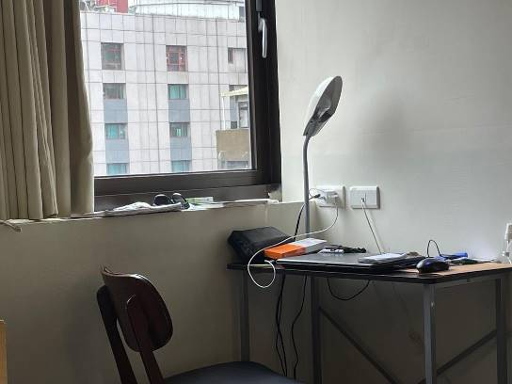
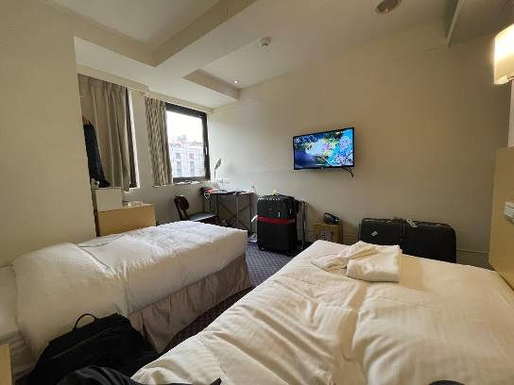

室內有兩張小床，幸好有扇窗，從住的十樓往下看，可以見到街道樹木與行人，藉此連結了一些人氣。牆壁上有一TV。靠窗的角落有一小桌，我把筆電與兩隻手機放上後，幾無剩餘的空間了。其中一隻手機是專備用來應付疫情查探的。可以想見，我坐在那張椅子上的時間不少。

陋室之內斗大而已，但尚可兩腿原地上下屈膝直立，並伸展雙手做體操，舒筋活骨，興致來時，也可以就狹窄的地板，來個若干次的伏地挺身運動。

既不能外出，也不能有訪客，每日的生活，除了打開筆電神遊虛擬世界，及偶爾看一些提不起興趣的電視節目外，剩餘的時間就是賴在床上閱讀、空想、玄想。忽然想起日本武聖 -- 宮本武藏被老和尚用計關在閣樓小室三年，唯讀書可為的獨居日子；說不定，當我「出獄」時，肚子裡也添加了幾許學問。

2021. 10. 20

我離開美國之後，住在家附近的三兄、三嫂進到我的屋裡去處理我忘了丟的垃圾，他們也注意到廚房水槽裡的積水，不但未見減少，反而有增加的趨勢，當即決定非得替我解決不可，同時也告訴了我這個情況。過去幾天，每念及此，就心煩氣躁，萬一積水持續下去，不敢想像會產生什麼後果。經三兄三嫂的幫忙與查詢，今天終於弄清楚了，原來問題出在一根連通一樓到三樓的公用排水管被塞住了，偏偏正巧發生在我要出遠門之際。

問題從水落石出到迎刃而解，中間還真費了一番工夫；這一切都虧三兄、三嫂義氣相挺處理；雖然我們之間有近六十年的交情，還是覺得好生過意不去。

2021. 10. 21

這些年來我同五十多年前台大橋社的老戰友，經常上 BBO（Bridge Base Online）打網上橋牌。想不到，這種賽事遊戲也成為我居疫期間的重要精神食糧。

雖然大夥老友年紀都已經不小，但一上場，士氣旺盛如返老還童，說白一點，就是求勝心切。某場勝了，竊喜須臾，過後也就忘了，倒是輸了後，還會檢討分析一番。

我們每次上網，通常是八人上場，分成兩隊廝殺約兩小時時間，打十八手牌決定勝負。如何安排上場的陣容，可不是小事一件。設身處地思考負責的張兄（前為劉兄）立場，必有不為人知的難題要處理，但他們從未提起過，君子人也！將心比心就會想到，某場比賽，要是表示可以上場的橋友超過八位，那麼總得有人割愛，往往就是負責人自己退出。人手不足時，負責人少不了要幕後勸說未報名的人臨時助陣。另外，湊齊八人後，要組成四對，誰跟誰配對呢？有打了快六十年的老搭檔，自然成對，而如何把散戶配對，就需要一番思量了；但是經過這幾年磨合下來，誰跟誰可以為伴，也隱然成形。有了四對，要再分成敵我兩隊，則又是一番周折。

我剛住進牢房時，張兄馬上籲請大家踴躍報名參加橋賽，希望每次都能成局；他訴求的一賣點是，可以藉此幫助陳某紓解在獄中的煩悶。 謝謝張兄的貼心！

2021. 10. 22

在網路上可以讀到許多有關防疫旅館的資訊，著墨最多的是伙食，而負面者居多。這些天來，我不時思考這問題，以下是我個人的一點看法。

人生的四大基本需要，食、衣、住、行。當一個人單獨被關在斗室裡，只有食與己有關，而每天三頓準時吃飯，又是一天最主要的活動。換成一個自由人，因為每天的活動多，不會花太多心思去關注吃的問題。

我入住的旅館屬中價位，一天 NT2800，另外，有在 NT4500–5000之間，甚至高到 NT7000 台幣一天的，也有每天一千多的。我猜想費用高的旅館，所供應的伙食應該要好些；至於怎麼個好法？我無從比較給答案。基於多的是時間與好奇，我倒是做了些旁敲側擊的研究。

我的旅館一天供應三餐，房客別無選擇，飯來張口不張口，悉聽尊便。記得在蒐尋旅館時，有一家跟我現住者價格相當，但可以不吃它供應的食物，由住客自己安排。這樣的話，每天減收400元。

過去待在台北時，我曾隨便問過不少位不和父母一起住的大學生，他們平均每天在伙食上花多少錢？記得回答中沒有超過一天300元者。我在台北的住處離政大不遠，不時在校園附近吃飯，70塊錢一個便當，或者百來元一碗湯麵，足可應付一餐。

單就花費來說，每天花400元吃飯的人，他滿意的程度應該比花300元者高，但是，若列入吃飯的情境後，一天可以吃到400元的人可能比一天吃300元的人，更不滿意。我的解釋是，400元吃的是牢飯時，固定的時間一到，給你吃什麼，你就得吃什麼，自己無所選擇；300元吃的是自由飯；麵、餃、餅、飯，各種口味隨興變化，有時還可以兩頓併為一頓，一切由自己控制。差別就在自由和不自由。

這幾天吃飯時，幾次想起三十幾年前的同事 Frank H 君，此人學化工的，功力深厚，不喜與人交往，講話有點刻薄，跟我倒還蠻投機的。某天我們一道在公司餐廳吃飯，他說了一句：「真想不懂，這廚師哪來的本事，能把這塊牛肉處理成這麼難吃！」有三次之多，飯盒中有白禿禿的雞胸肉（見圖），實在難以吞嚥。要是 Frank 曉得我這朋友幾十年後還記得他說過的名言，他在天上一定頷首微笑。僅有一次吃到了「東坡肉」（見圖），或許就是普通的紅燒肉，除了火候略遜，其他色香味都夠水準。
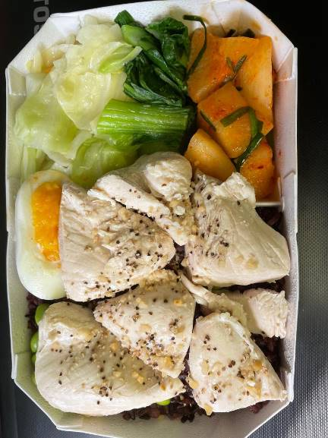
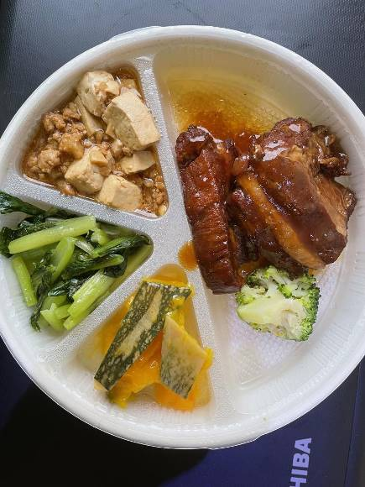

話說回來，我們也不能苛責牢飯的供應者，他們服務的對象，包括男女老少，口味、食量都不同；提供每人同樣的便當，是尋求最大公約數下努力的結果；菜式缺少變化在所難免而引起抱怨；而飯量對一位老人家來說會過多，將食物剩下，容易萌生「暴殄天物」的罪惡感，這又成為對牢飯不滿意的根源。

2021. 10. 23

今晚預備睡覺時，猛然覺醒，這天從一早起床起，就這一身簡單穿著在牢房裡晃悠了一整天，覺得沒什麼不好，也不會感到不好意思。好不自在，不亦快哉！

跟我同一樓的，總有十來位跟我一樣的牢客，至今我沒有見過任何一人，或聽到一點聲音，但我確信房裡有人。我偷偷打開房門，照了一張照片（附）。每間屋子房門的兩側，一邊放一塑膠籃子，每天下午 1600 到 1610 之間，會有人來回收垃圾；另一邊是一紙箱，每頓送來的飯盒就放在上面：早餐︰0600-0630；中餐︰1200-1230；晚餐︰1800-1830。每天看見左鄰右舍的籃子裡和紙盒上都有東西，表示屋子裡面有人住。
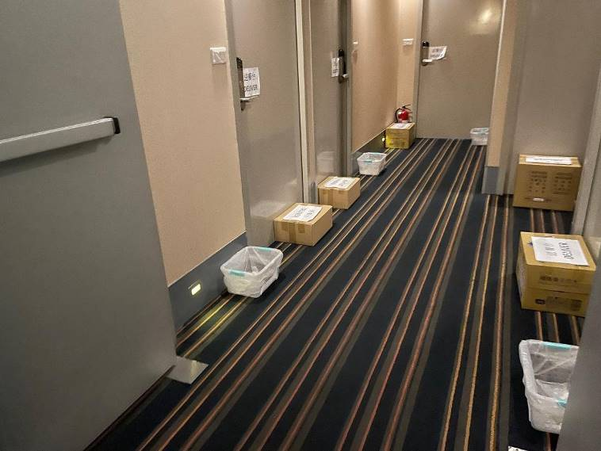

2021. 10. 24

LL來電告以他步我後塵，剛住進南港的某防疫旅館，言語之間對我的禁閉已過了一半，流露羨慕之意。我想起了有個說法，就告訴他：一隻陷在泥淖的大象，感到最欣慰的是，另外一隻大象也掉了進來；就是所謂的「同病相憐」罷。

雖然自己也從眾，口口聲聲說來這裡坐牢兩星期，其實感覺上絕對沒那麼糟，更沒自比為泥淖中的大象。住進來之前，心裡早有準備，僅僅是善盡一個尋常百姓的義務，配合政府的防疫策略；對一個退休多年的老漢而言，這一點不方便實在算不得什麼。同時，想到正好可以利用這段時間，多作些思考、沉澱，更希望走出監牢之際，自己會成為一個 better person。至友問：「會嗎？」「 雖不能至，心嚮往焉。」

2021. 10. 25

昨天中午台灣地震，震央在宜蘭，台灣各地都感覺得到。我人在大樓的第十層，覺得晃得蠻厲害，並且時間很長。所幸各地都沒什麼傷亡。

事後有記者問台北市長柯文哲，地震發生之際正在幹什麼？他回答：「吃飯啊！」「之後呢？」「繼續吃啊！屋子要是垮下來了，逃也來不及。」

這消息上了每一家電視台的晚間新聞。電視新聞中有議員批評，市長大人要為民表率，不該如此輕浮，講一些愚蠢而自以為幽默的話，應該要呼籲大家鎮定、安全、防護…

記得有這樣的報導 -- 別看在台灣民主殿堂上，質詢者與被質詢者爭得面紅耳赤，甚至還有肢體動作，但是下台後，同樣的一批人可能會相約一塊兒喝酒聊天談笑。議堂上的義正詞嚴是說來給電視錄影的。常見電視新聞中，柯P市長言語直白坦率，雖然欣賞他敢講真話，卻也不禁懷疑，不屑官場表演的他，適合更上一層樓嗎？

2021. 10. 26

某君對我坐監的事還記在心上，來電提醒，我的牢獄之災已過一半。

這「過一半」讓我想起吳佩孚五十慶生，康有為贈一壽聯，其中有句：「牧野鷹揚，百歲功名才半世」。於是和之以：「疫毒流行，雙週牢管方過半」。

傳出戲作之後，C君來信問下聯呢？並且提醒康有為當時還寫了「洛陽虎踞，八方風雨會中州」。我為難地回答說，電影𡿨梁山伯與祝英台》裏，先生抓到了馬文才在課堂上睡覺，說了「朽木不可雕也」，並要他接下一句，馬答不出，周遭學子高聲朗誦「糞土之牆不可杇也」，引來哄堂大笑。我跟馬不才一樣，也接不上呀！慚愧！慚愧！

不料 C 君緊追不捨，並加以點撥，說可用「台北」對「洛陽」…要我完成作業。我素來敬仰久住金山灣區的 C 君，多年來對我提攜有加，下令豈能不從，於是奮力擠出一句：「台北沉鬱，四面來客進監房」。合起來成為：

疫毒流行，雙週牢管方過半；
台北沉鬱，四面來客進監房。

2021. 10. 27

瞥見牀頭櫃的底層有一雙白襪，還是10/17 上午七點多進到這牢房後脫下來的。之後這雙腳就沒再套上過襪子，下次再穿襪子時就是準備要出獄了。嘿！到時可別忘了換一雙乾淨的襪子。

寫一 email 給幾位親友，題為「捷報」。其中附有一張早餐盒的相片（見圖），並告以這是我入住以來，第一次，把東西吃個精光，將餐食悉數消滅。此信一出居然引起一些迴響，多數是追問餐盒裡的東西究竟是些什麼、怎麼調製的、味道如何？而平常寄信談些比較「正經的」話題，幾乎就石沉大海了。

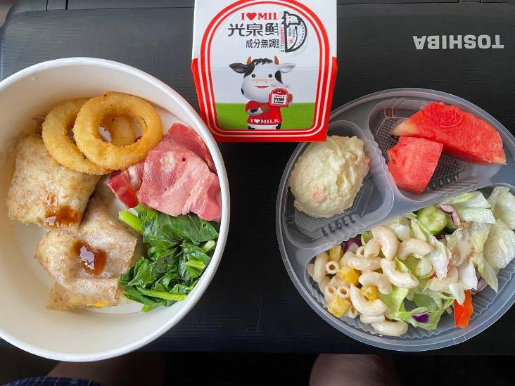

2021. 10. 28

我一天要回應疫情中心的例行公事有三：（A）早晚各量一次體溫，量完後向住的旅館報告；（B）有相關單位會送來一簡訊，要我在1、2、3中擇一回答：1 一切正常；2 有發燒、流鼻水鼻塞、咳嗽、呼吸困難、嗅味覺異常、腹瀉、全身倦怠、四肢無力；3 其他症狀；（C）有某先生在十點鐘左右會打電話到我手機，用意與（B）一樣，不同的是，他能聽到我的聲音，所以我要是病情嚴重，騙不了他。

第一次回應（B）時，我回了「1，感謝關心」，結果被駁回；又問，又同樣回答，又再度駁回。這時我才恍然大悟，收件的程式機器人只能接收1、2、3 的回應；設計它的程式沒包括認識「感謝關心」，於是乖乖地只回答「1」，不再畫蛇添足了，立時過關，雨過天晴。

關於（C）的回應，也曾經虛驚一場過，事情的經過如下：有一天，我為了騰出更多的桌面空間好方便同時使用筆電與放茶杯喝水，我把被追蹤用的通訊手機放到桌腳下的一個角落。偏偏我有一點耳背毛病，沒聽到追蹤鈴響。不久之後，我房間的旅館室內電話鈴聲大作，我以為是櫃台人員有事找我，拿起聽筒一聽，

「你是陳雍先生嗎？」
「是的，請問哪裡找？找我有什麼事嗎？」
「我是管區的警察。疫情指揮中心說聯絡不上您，要我過來看看。您人在房 間嗎？」
「是啊！我一直在房間內，一進來後就沒離開過。」
「那就好，對不起，打擾了。」

乖乖，我趕快把追蹤用的手機放回我能清楚聽到鈴聲的原來位置。台灣防疫成績有國際口碑，相信一部分得功於入獄期間的嚴密監控，的確不是虛應故事。

2021. 10. 29

昨天被通知今日有疫情專車要來，停在旅館外街道上，讓牢客們接受 COVID-19 PCR 檢測。這是我入監後的首次「放風」，終於可以呼吸新鮮空氣了。

今天早上原有一場橋牌比賽，台北時間星期五上午八點到十點（美國西部時間星期四下午五點到七點）。但是我不曉得疫車幾時到達，決定還是別心存僥倖，退賽為宜；於是馬上通知張兄尋找替補。結果，疫車上午九點到達，橋賽正打了一半。

今天是這幾個月來第三次做 COVID-19 PCR 檢測，花了NT500元。第一次是 6月21日回美前三天，在台北新莊衛福部台北醫院做的，花了NT5000（若要早半天拿報告，則為 NT7000）。第二次是11月13日在美國加州做的，為了三天之後回台所需，花了US$120。每次的檢測，同樣地，都是先由醫護人員用棉花籤在鼻孔深處擦拭取樣。在台灣檢測的兩次，付費差了NT4,500元，推測政府補貼了出獄前的最後一次檢測費用。

2021. 10. 30

根據台灣防疫中心的報告，偶爾會有住在防疫旅館的旅客，在即將出獄前發現有病毒感染。我對這方面的專業知識完全不懂，不敢隨便臆斷為什麼一個旅客，以「清白之身」上了飛機，之後卻在嚴密監控管理之下「中鏢」？不管原因如何，能及時發現這些感染者，並將之送醫是幸事，否則恐怕又會重演今年五月發生土石流般的突然疫情飆升，因此，我相信，防疫旅館的禁閉措施的確發揮了作用。

台灣實行嚴格的疫情管制將滿兩年，許多根在台灣的華人，把原先計劃回台過年、掃墓，探親、訪友、相親、醫療、遊覽的行程都延後了。此刻許多歸客早已按捺不住蓄勢待發的返鄉計畫，即使抵達後要先關禁閉也在所不惜。據估計明年一月回台灣過農曆新年的人有三萬人。若防疫旅館隔離的辦法不變，現有的旅館容量無法完全接納。然而強調民主自由的政府責無旁貸，一定要拿出解決的辦法；在某些方面恐將有所妥協，但是，妥協得越多，冒的風險也就越高。百姓正翹首以觀即將上演的戲碼，政府難為可見一斑。

2021. 10. 31

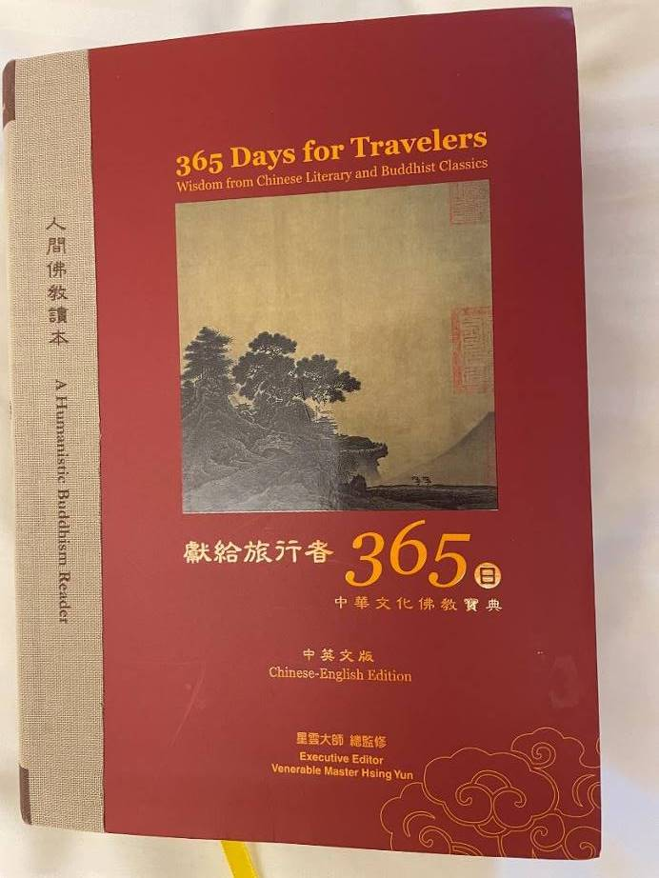

一住進來，就發現茶几上有一本厚厚的書 --《獻給旅行者365》，如同美國的一些旅館房間裡放了一本聖經。書是由佛光山集團印發的，其中包括365篇小文，旨在讓讀者每天讀一篇。書的內容包羅萬象，有出自古老的佛經、現代的佛學精義、勸人為善的詩詞文章等等；作者群中有鳩摩羅什、星雲法師（篇幅極多）、孔子、孟子、朱熹、孫中山、毛澤東、習近平、杜甫、李白、蘇東坡、司馬遷、胡適、老舍、林語堂、余光中、隱地、嚴長壽等306人。從書的內容可以看出有容乃大的佛教精神，至少佛光山是如此。

今天，我給旅館發一簡訊︰「過去十幾天，我經常研讀留在房間內的一本《獻給旅行者365》，頗有所得。因該書不對外出售，敢問在我離房時，是否可以帶走，好讓我繼續受益。謝謝！」對方不但立刻表示同意，反而還謝了我，不一會兒又追來一訊叮囑，離開時務必把書帶著。

2021. 11. 01

今日出獄，開始為期七天的「自主健康管理」。到了今天才弄清楚這七天之內的限制為何：（1）出門戴口罩；（2）不能參加大型聚會；（3）不能進入餐館用餐；（4）除非緊急狀況不去醫院診所就醫。

在結束「自主健康管理」的前一天（十一月六日），我得用兩星期前在機場領到的一盒「抗原快速檢驗套組」（附圖），自己再做最後一次的 COVID-19 檢測。

另外還被告知，過去兩星期的防疫旅館費用，可以得到部分補助，分別來自中央政府和地方政府（我是台北市），但需要分別申請；不申請錢不會自動送上門來。不過，旅館的一位工作員工輕聲地說，目前衛福部周轉有點困難，中央補助可能會有問題；姑妄聽之罷！

下午迫不急待地磴上久違的 U-Bike，騎在景美溪畔，好不清爽愜意。六月離台回美之際，野薑花剛開始綻放，現正逐漸凋落中，不過淡淡幽香猶在，我慶幸及時趕上送別臨去的飄香，預期明年我離台回美時，她又開始吐露芬芳。

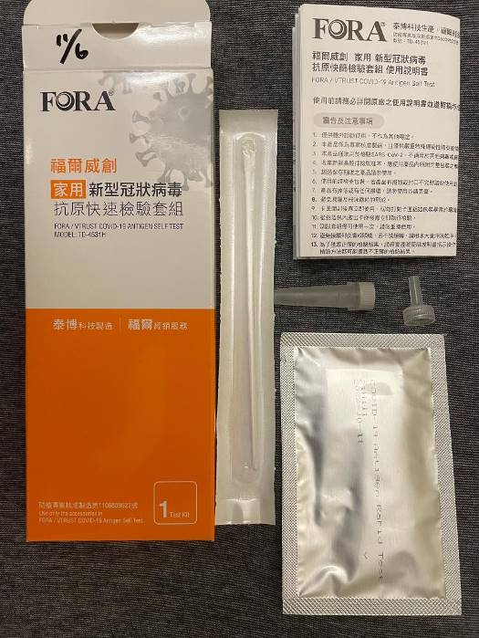

2021. 11. 04 完稿

